上海守望相助社区安全服务中心

守望相助简介
上海闵行区吴泾守望相助社区安全服务中心成立于2011年11月5日。守望相助是为了适应上海这座国际特大型城市人口密集、城市安全问题日益突出的现状，弥补官方安全信息对民众传播的缺憾与不足，充分发挥民间公共安全宣传和传播为目标的一支公益性质的民间安全团队，目的在于将安全意识传播到社区、学校、企业的每个角落，提高民众的安全意识，让每个人的生活环境更安全幸福，让我们的生活更美好和谐。守望相助是官方安全体系的补充，是连接官方安全信息与普通民众之间的桥梁，是发动普通民众的自救互助的钥匙。

守望相助的责任：
每一次灾难降临，都让我们痛彻心扉
失去家庭、失去亲人……
灾难面前，生命如此脆弱！
灾难也许还会再次发生，但生命只有一次
我们也许无法阻止灾难的发生
但我们至少应该有机会拯救自己，帮助别人
灾难面前，我们需要镇静、需要坚强
但更需要的是救人，、救己的逃生常识
下次灾难来临时，守望相助传授的知识将成为您的救命锦囊
-
守望相助的工作目标
- 为普通民众提供公益安全服务；
- 为普通民众提供安全常识的普及和培训；
- 向民众宣传普及安全知识的同时，指导传授相关医疗、消防技能提升和防火救灾设备的认识和使用；
- 在平时模拟发生重大灾害发生时，如何发动和组织周围群众开展自救互助的方法；
- 将安全意识传递到每个民众中去。
- 为各种活动提供安全保障。

近几年来开展的活动类型：
- 安全类：
- 目前与中国扶贫基金会合作开展“小小减灾官”防灾减灾的活动。通过对儿童体验式的课程安排达到安全理念的传递。分别体验小小交通警、小小消防员、小小急救员以及小小减灾官的形式，来完成安全游戏的挑战，最后成为一名“小小减灾官”，目前已开展三场，累计受众儿童400余人。
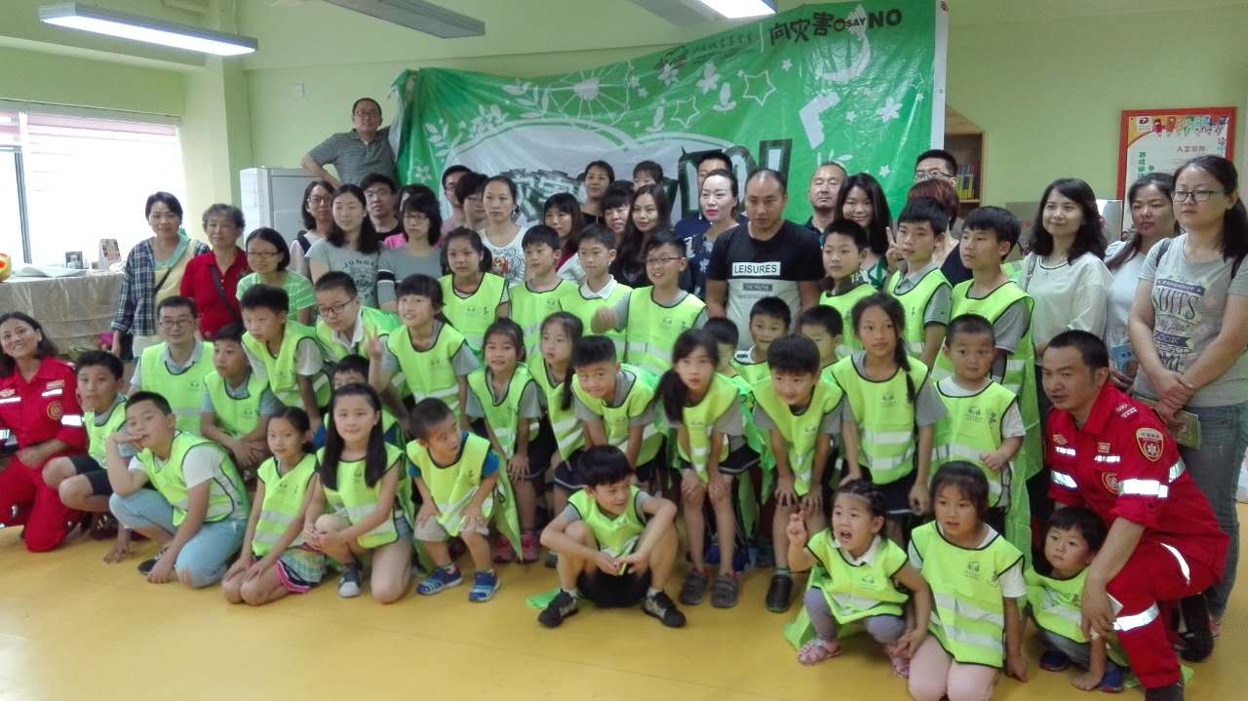
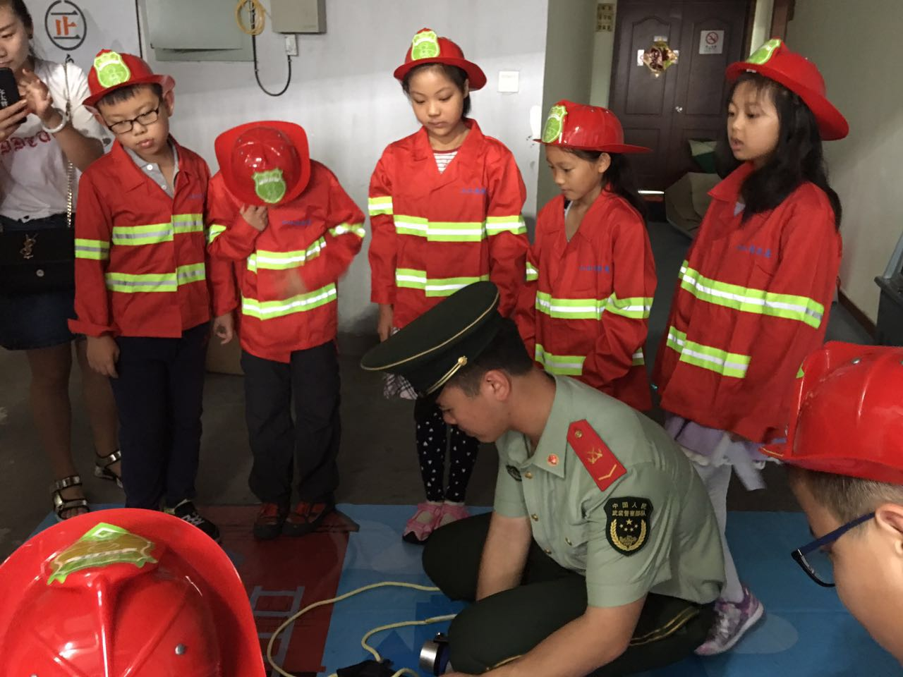
- 对社区居民开展安全知识讲座、消防知识传递、民防知识普及、救护员普及以及逃生演练，让社区居民时时将安全放在心中，让安全知识慢慢传递出去。
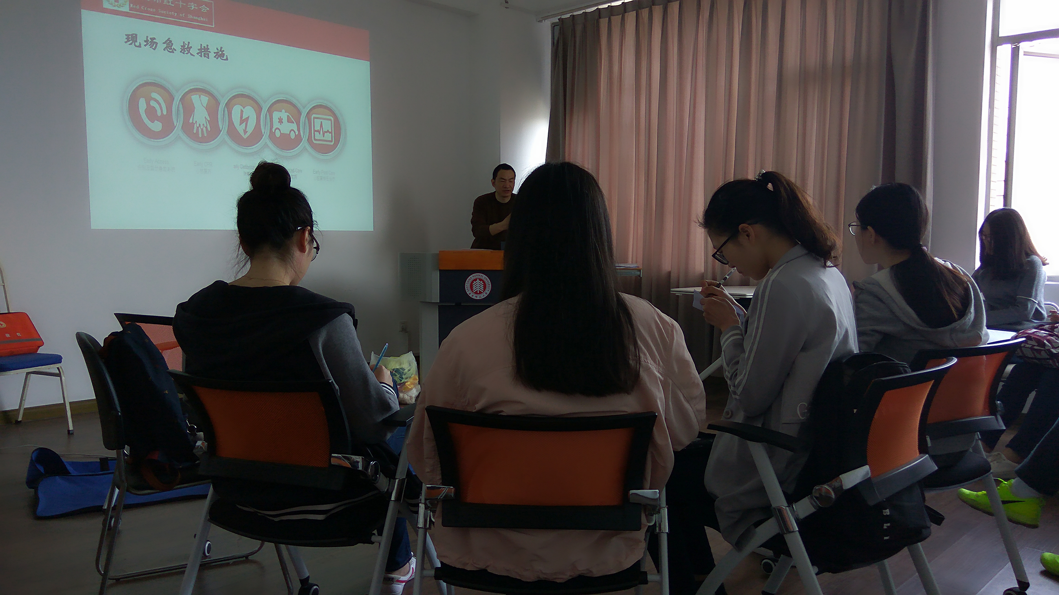
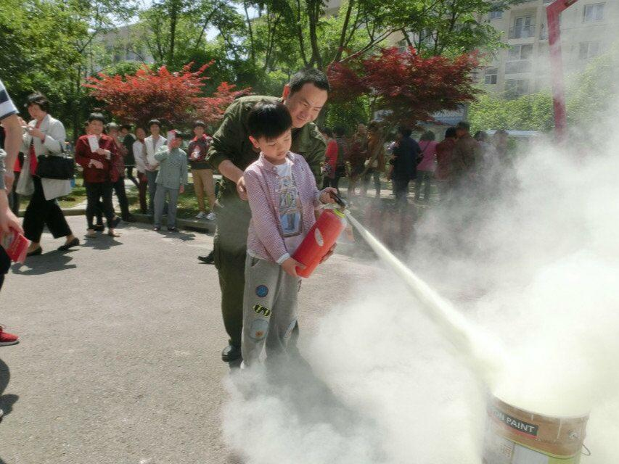
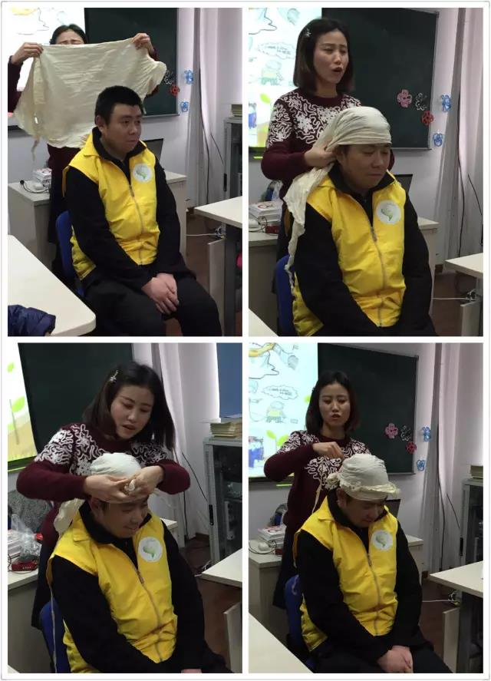

- 对社区特殊老年人家庭开展“安全用电检测”，目前多发火灾多数原因是老年人居住环境。而发生火灾的因子又多数是电器安全使用的程度。一些特殊老年人家庭的特殊性，造成家里的安全隐患颇多，为了让更多的人生活在安全的环境，开展这项活动。
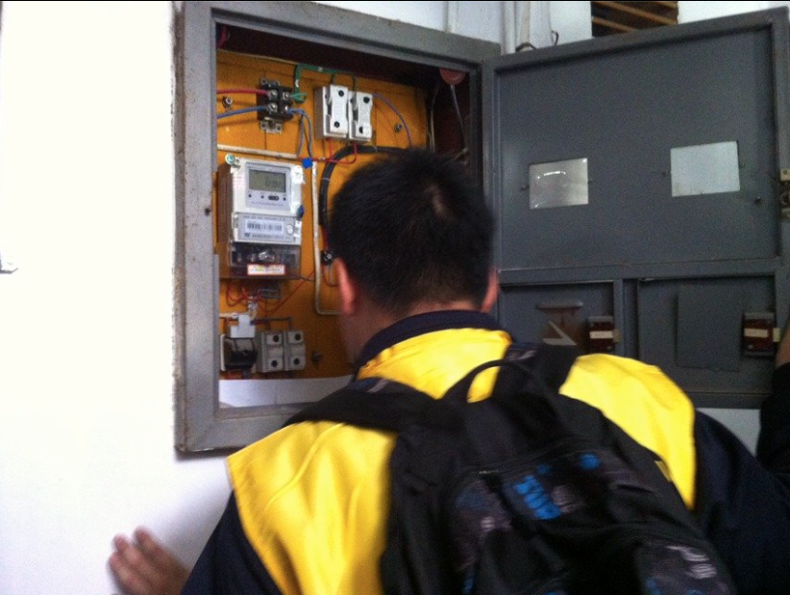
- 关爱类
- 中标开展“困难群体生活救助服务”，通过企业、社会力量、中国福彩、民政局帮助，对闵行区辖区内的50多户家庭上门服务。在这期间，比较突出的工作：帮助一户失独家庭的老人20年没有转成户口的问题，通过守望相助成功解决。帮助一些低保低收入的群体走出家庭，参与社区，积极融入社区，加入社区志愿者。这个项目的最大收获就是，从被帮助者转化成帮助者。
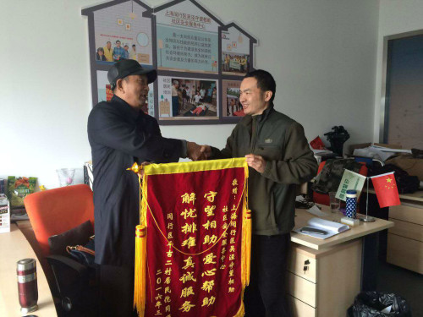
- 敬老院的爱老服务。与56异地孝心志愿联盟合作开展敬老服务。
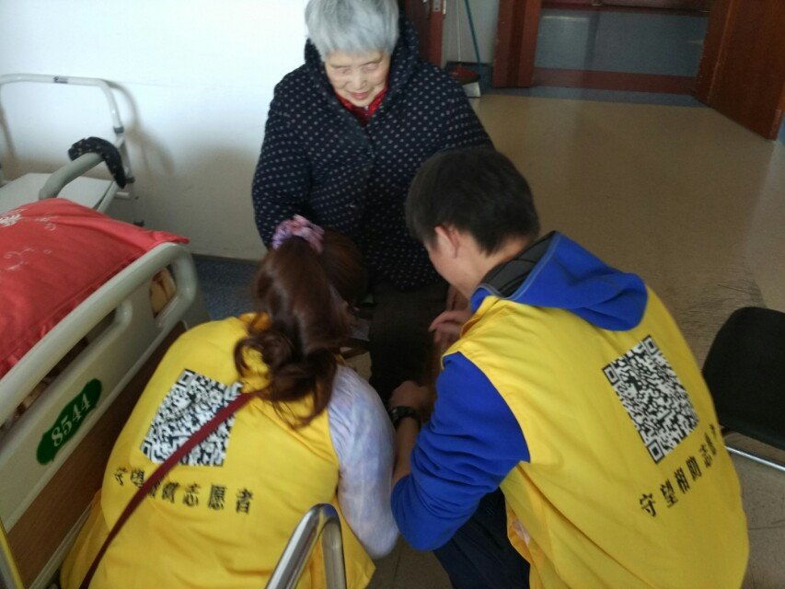
- 其他类
- 为社区居民开展中医义诊
- 为社区居民开展多肉DIY
………………
四、宣传志愿服务，展现志愿风采。
通过以上各种活动中的积极服务、无私奉献，树立了守望相助全体志愿者的良好社会形象。同时，我们还加强宣传工作，大力营造声势，使急救志愿者的服务在全市得以推广和实施，吸引了更多的先进青年加入到志愿者服务的行列，真正做到了服务一方、宣传一方、带动一方。特别是注意发挥党、团的组织作用，积极引导先进青年服务文明建设，注重扩大志愿者行动的参与面与覆盖面，并加强机制建设，使之更加规范化、制度化。
总之，自“守望相助”成立以来，始终能做到以服务为重点，以公益为核心，以安全为主线，努力去做好各项公益志愿者活动，认真贯彻落实上级部门的各项工作，紧紧围绕各项工作中心，充分调动和发挥广大青年职工的积极性和创造性，能够始终坚持“以大局为重”；能够始终坚持发挥青年组织的主力军和突击队作用，在新时期各项建设中真正发挥自身的青春与光芒，为最广大的人民群众贡献出自已的力量！志愿者服务是一个具有深远社会意义的社会行为，在今后的实践中，我们将不断提高服务的水平，以志愿者们的满腔热忱和青春豪情，力求让 “奉献、友爱、互助、进步”的志愿者精神发扬光大，把真情和暖意带给人们，用真心和爱心共同谱写志愿者服务新篇章。

